
CAMILLA HIDRÁULICA ECONÓMICA “KINEFIS ELITE”
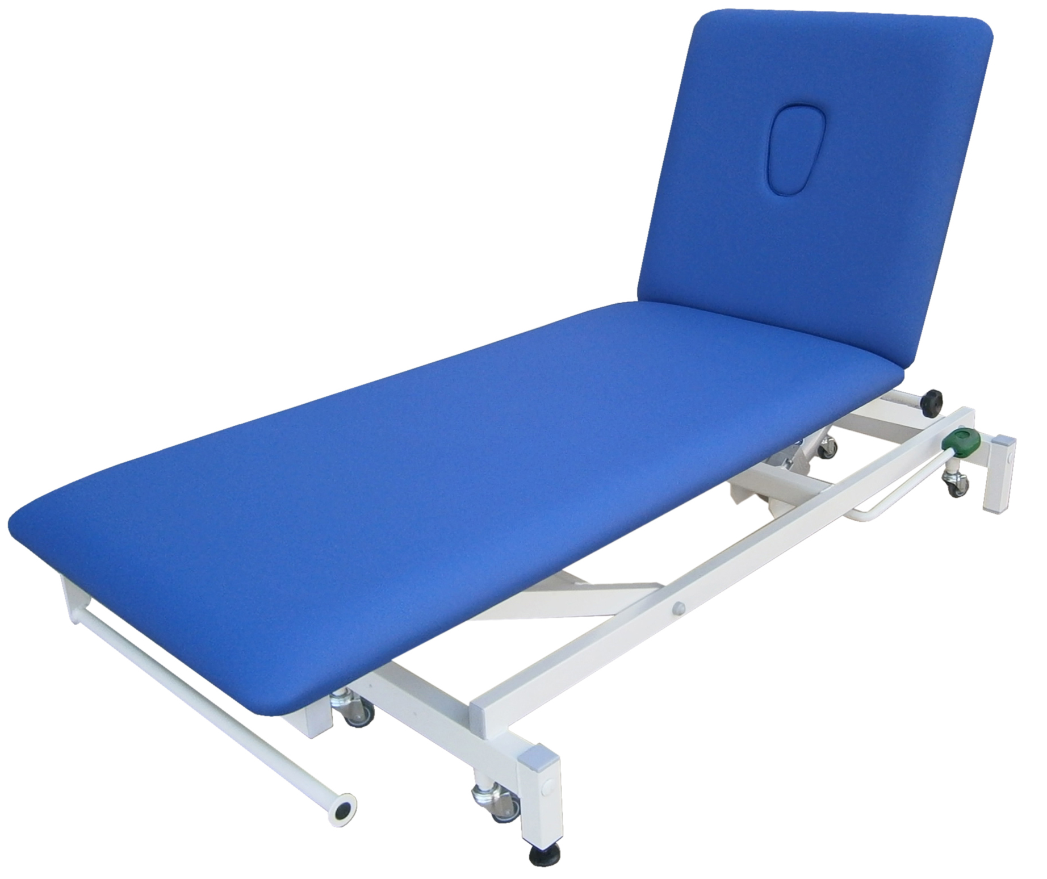
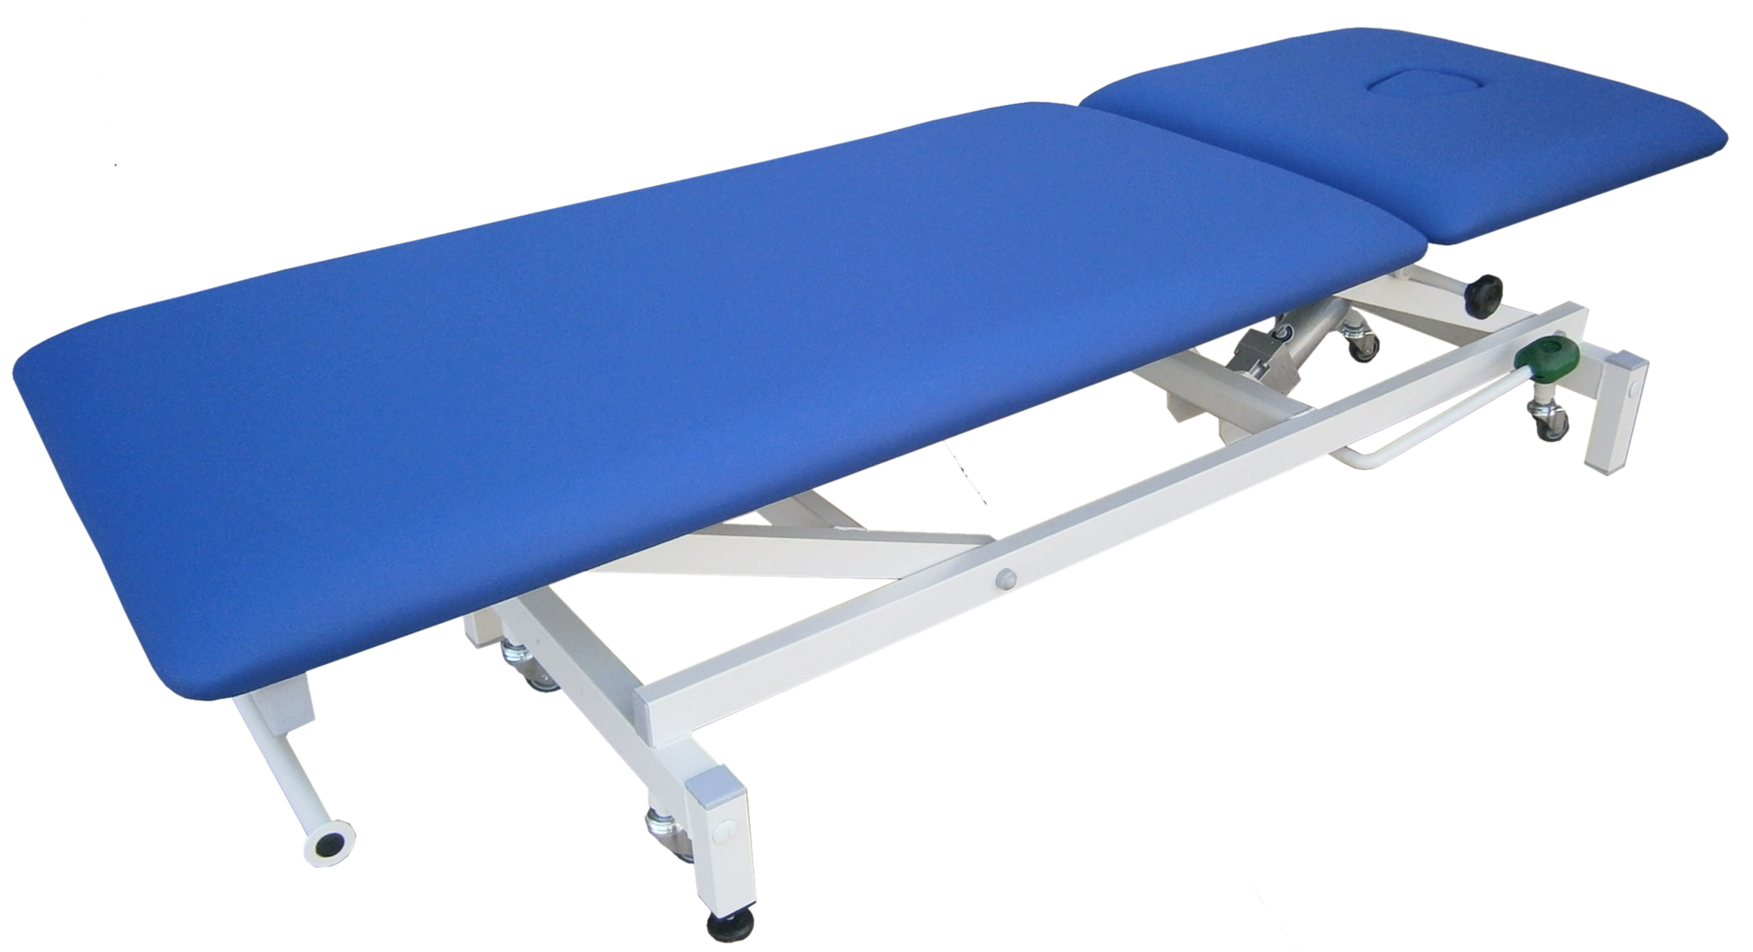
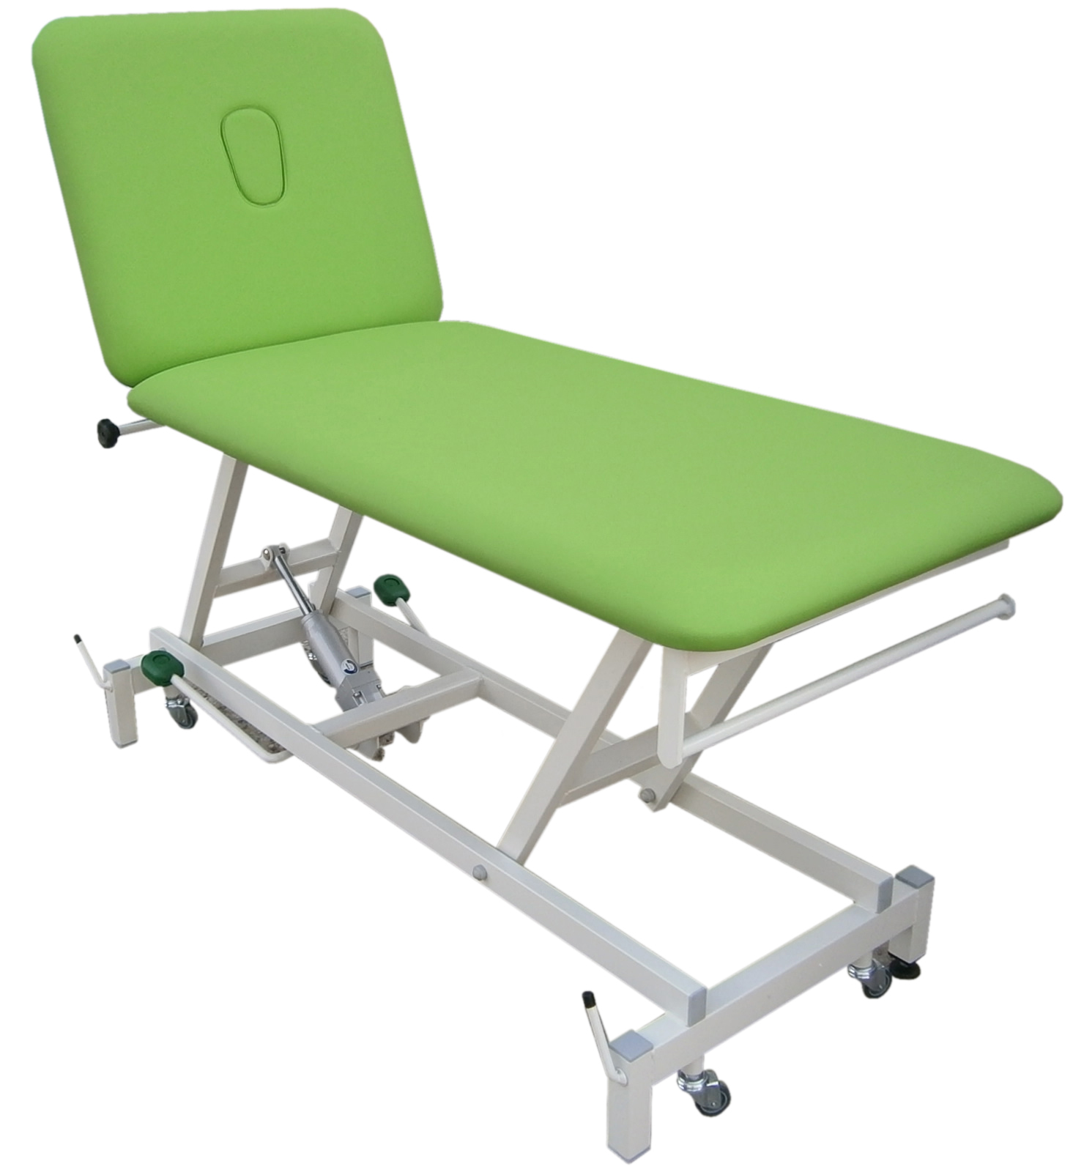

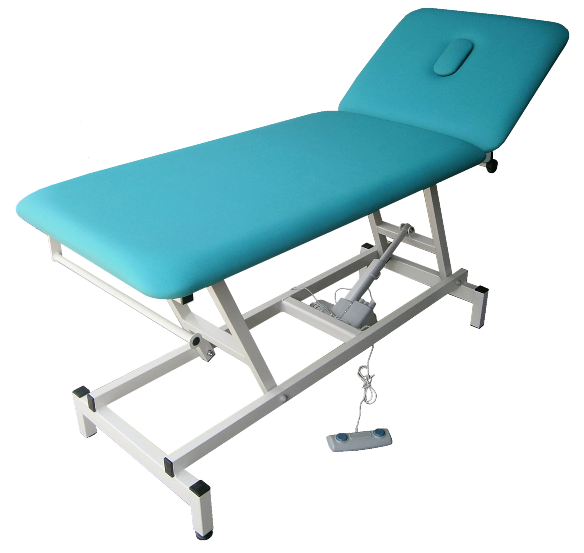

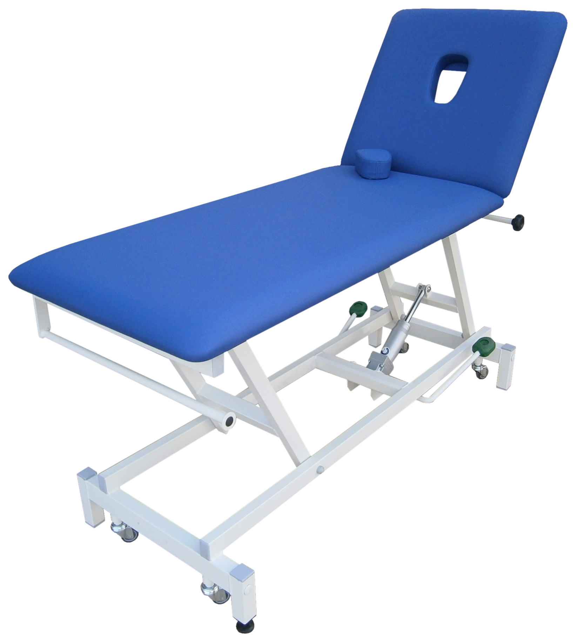

COMBINACIONES: 8 MODELOS ADULTOS + 4 MODELOS INFANTILES, LOS DE ANCHO 62 CM., AÑADIENDO REF. ECO-INF, COD. 4028.
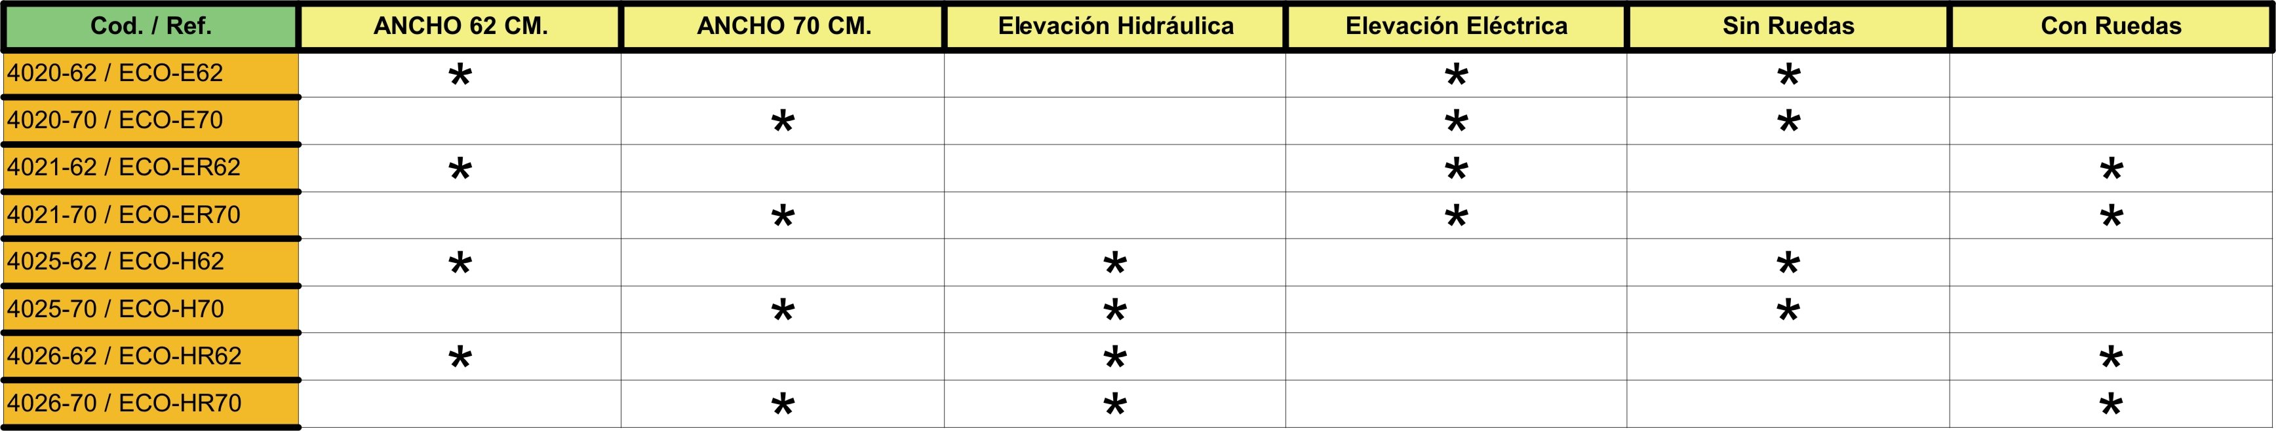

CARACTERISTICAS TECNICAS: Para exploración, reconocimiento, masaje y/o tratamiento de pacientes. Estructura de gran robustez y durabilidad en acero pintado al horno en EPOXI-POLIESTER. Lecho 2 cuerpos con respaldo abatible por enclave con manetas de accionamiento bilaterales. Elevación en altura hidráulico (H) en pedal bilateral. Opcion ruedas escamoteables para mover camilla con paciente accionadas en pedales en ambos ejes de la mesa (R). Tapizado técnico vinílico (PVC / Poliester, 650 gr/m2.) con resistencia a la abrasión, transpiración, saliva, sangre, orina, luz UV, aceites y manchas. Resistencia a altas y bajas temperaturas. Protección antimicrobiana, antibacteriana y antimicótico. Ignífugo M2 y lavable. Impermeabilidad. Rodamientos Nylon sin “chirridos”. Portarrollos de papel de serie. Orificio facial y tapa. Pata con nivelador. Paso de Grúas 16 cm.
VER MAS VARIANTES Y ACCESORIOS PAG. 28, EN TARIFA ó CONSULTAR
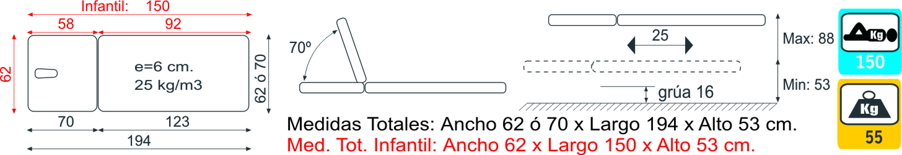

21-H
DESCRIPCION AMPLIA:
Camillas KINEFIS DELUXE: la Mejor Calidad / Precio del Mercado de Fabricación Española.

Las Camillas KINEFIS DELUXE son una de las opciones más económicas y seguras para el profesional que empieza en el mundo de la fisioterapia, salud y estética.
La camilla es ideal para centros de fisioterapia, rehabilitación, estética, exploración y todas aquellos que requieran trabajos con un cliente tumbado cómodamente en posición horizontal o recostado en un plano semi-inclinado.

Puntos Fuertes:
- La estructura es de gran robustez y los materiales son de primeras calidades, lo que alarga la vida útil de la camilla. Calidad y garantía de la marca KINEFIS.
- Diseñada con las patas más estrechas que el tablero, este diseño permite al profesional acercarse al paciente con facilidad sin nada con lo que tropezarse lo que facilita su trabajo.
- Tapizado de gran resistencia a la abrasión, transpiración, aceites y otras manchas.
- Cabezal con orificio facial y tapón tapizado, lo que permite al paciente colocarse en posición "boca-abajo" de una manera cómoda.
- Lecho de la camilla, de 2 cuerpos, puede elevarse desde 50 cm hasta 88 cm, con respaldo abatible por enclave con manetas de accionamiento a ambos lados de la camilla lo que permite al profesional una fácil adaptación a la terapia a realizar.
- Portarrollos incorporado de serie en la estructura para una útil colocación del papel camilla

Descripción Técnica:
-Camilla para exploración, reconocimiento, masaje y/o tratamiento de pacientes.
-Estructura de gran robustez y durabilidad en acero pintado al horno en EPOXI-POLIESTER, color blanco grisáceo RAL 9002.
-Lecho 2 cuerpos con respaldo abatible por enclave con manetas de accionamiento bilaterales. Respaldo con bastidor completo perimetral estructural independiente, y varilla maciza de acero para rotación sin bisagras, para proteger el tapizado, evitando el arrancamiento y abocardado de orificios/tornillos, ó rotura del inserto de madera, ya que ésta no cumple función estructural.
-Respaldo reclinable por pistón-embolo de acero de enclave a infinitas posiciones, mecanismo de longevidad perpetua sin mantenimiento, averías o roturas, (SIN sistemas de cremallera, que ofrecen posiciones fijas de regulación (dientes),que para regular hacia abajo es necesario empujar adelante provocando incomodidad al paciente, y siempre acaban rompiéndose por desgaste).

-Respaldo con orificio facial y tapón facial.
-Elevación en altura hidráulica con pedal bilateral. Bomba de 1.000 kg. de fuerza (10.000 Nw., Power Packer, Holanda). Altura mínima. 53 cm y altura máxima 88 cm.
-Giros-articulados antichirrido, sin mantenimiento, con rodamientos de fricción de poliamida PA 6.6, con ajustes radial y axial, protección antichirridos garantizado.
-Tapizado técnico vinílico (PVC / Poliester, 650 gr/m2., gama Valencia, Spradling, Alemania) con resistencia a la abrasión, transpiración, saliva, sangre, orina, luz UV, aceites y manchas. Resistencia a altas y bajas temperaturas. Protección antimicrobiana, antibacteriana y antimicótico. Ignífugo M2 y lavable. Impermeabilidad.
-Pata con nivelador. Paso de Grúas 16 cm. Portarrollos de papel de serie.
-Modelo disponible: sin ruedas escamoteables / con ruedas escamoteables
-Opción con ruedas escamoteables accionadas en pedales en ambos ejes de la mesa: Sistema de rodadura mediante piezas de acero al carbono macizo mecanizado/ajustado en torno-fresadora para óptimo ajuste y resistencia, mecanismo de longevidad perpetua sin mantenimiento, averías o roturas, para elevar y reubicar camilla incluso con paciente. Ruedas con rodamientos, banda termoplásticas de bajo ruido, no marcan (Tente, Alemania).

-Camilla más económica del mercado de fabricación íntegra en España, y con Marcado CE, lo que da una garantía de encontrar recambios en un futuro, de una forma rápida y a precios razonables, al contrario que en las importadas.

-Las camillas hidráulicas KINEFIS son fabricadas en España, destacan por su gran calidad y precio.
-GARANTIA: 2 años (1 año en los actuadores: motores eléctricos, bombas hidráulicas y pistones de gas). Estructura 5 años.

